 ЗАЯВКА
на участь у роботі регіональної студентської науково-практичної конференції
«СУЧАСНІ ТЕНДЕНЦІЇ РОЗВИТКУ УКРАЇНСЬКОГО СУСПІЛЬСТВА В
ХXІ СТОЛІТТІ: ПОГЛЯД МОЛОДІ»

Прізвище…………………………………...
Ім’я…………………………………............
По батькові………………………………...
Назва закладу освіти………..……………..
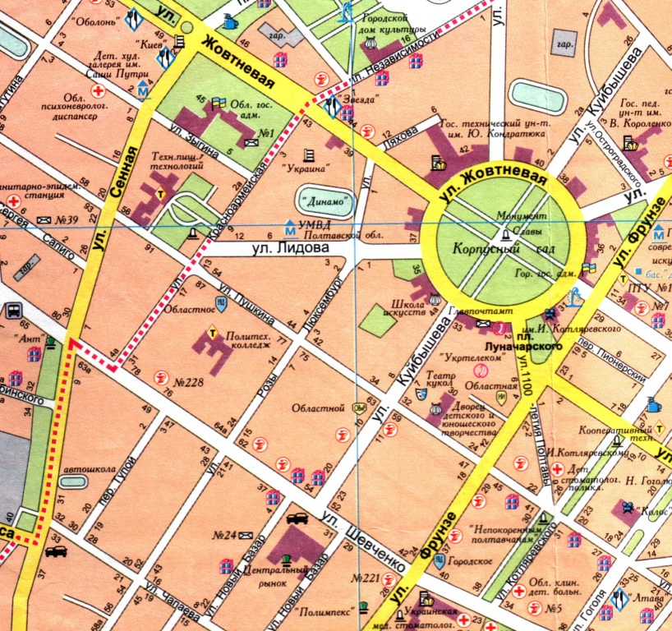
………………………………………………
……………………………………………..
Курс……………………………………......
………………………………………………
Факультет …………………………………
Телефон ……………………………………
Е-mail……………………………….............
Назва тематичного напряму………………
………………………………………………
Назва доповіді……………………………..
………………………………………………
……………………………………………..
Необхідні технічні засоби………………...
………………………………………………
Планую (потрібне підкреслити)
– виступити з доповіддю на пленарному засіданні (до 15 хв.)
– виступити з доповіддю на секційному засіданні (до 7 хв.)
– участь в обговоренні
– участь у публікації

Дата Підпис
 АДРЕСА
Регіональна студентська науково-практична конференція
«СУЧАСНІ ТЕНДЕНЦІЇ РОЗВИТКУ УКРАЇНСЬКОГО СУСПІЛЬСТВА В
ХXІ СТОЛІТТІ: ПОГЛЯД МОЛОДІ» проводиться у
Полтавському інституті бізнесу
ПВНЗ «Міжнародний науково-технічний університет імені академіка Юрія Бугая», який розташований за адресою: 36039, м.Полтава, вул. Сінна, 7
Наші координати
Адреса оргкомітету:
36039, м. Полтава, вул. Сінна,7, к. 412
ПІБ МНТУ
факс (0532) 50-81-79,
тел. (0532) 506-782,
тел. (0532) 610-892.
www.pib.edu.ua
e-mail: pib.stnu@mail.ru

Приватний вищий навчальний заклад
«Міжнародний науково-технічний
університет імені академіка Юрія Бугая»

Полтавський інститут бізнесу
Полтавський бізнес-коледж



Запрошення

Регіональна студентська
науково-практична конференція

«СУЧАСНІ ТЕНДЕНЦІЇ РОЗВИТКУ УКРАЇНСЬКОГО СУСПІЛЬСТВА В
ХXІ СТОЛІТТІ: ПОГЛЯД МОЛОДІ»

11 грудня 2013 року

м. Полтава

___________________________________
Шановні колеги!
До участі у науково-практичній конференції запрошуємо магістрантів, студентів вищих навчальних закладів І-IV рівнів акредитації.
Конференція відбудеться 11 грудня 2013 р. у Полтавському інституті бізнесу Приватного вищого навчального закладу «Міжнародний науково-технічний університет імені академіка Юрія Бугая».

ТЕМАТИЧНІ НАПРЯМИ КОНФЕРЕНЦІЇ:

- Психологічні, соціальні та реабілітаційні фактори здорового способу життя сучасної людини
- Сучасні проблеми економіки та управління в контексті інтеграційних процесів
- Правові аспекти розвитку українського суспільства на початку ХХІ століття: проблеми, новації, виклики
- Інформаційне суспільство: виклики сьогодення
- Технічне забезпечення безпеки бізнесу

Робочі мови конференції: українська, російська, англійська

ПРОГРАМА КОНФЕРЕНЦІЇ
11 грудня 2013 року
9:00 10:00 − реєстрація учасників конференції
10:00 12:00 − пленарне засідання
12:00 12:30 − кава-брейк
12:30 14:30 − робота секцій
15:30 16:00 − підбиття підсумків роботи конференції
ІНФОРМАЦІЙНЕ ПОВІДОМЛЕННЯ
Матеріали регіональної студентської науково-практичної конференції «Сучасні тенденції розвитку українського суспільства в ХХІ столітті: погляд молоді» будуть опубліковані у збірнику наукових праць.
Вартість публікації тез з участю у конференції є безкоштовною. Пересилка друкованого видання здійснюється за кошти заявника.
Збірку планується видати до початку конференції.
Автори, які бажають отримати додаткові примірники збірника наукових праць, можуть попередньо замовити їх за собівартістю в оргкомітеті (50 грн.) – повідомивши кількість у реєстраційній картці.
Всі витрати по відрядженню, харчуванню, проживанню здійснюються учасником конференції за власний рахунок, або за рахунок сторони, що його відряджає.

ДЛЯ УЧАСТІ У КОНФЕРЕНЦІЇ НЕОБХІДНО
надіслати до 25 листопада 2013 року на адресу оргкомітету заявку на участь у конференції (форма додається), тези доповіді (у електронному вигляді).
За результатами її проведення буде видано збірник матеріалів.

УЧАСТЬ У КОНФЕРЕНЦІЇ
ТА ПУБЛІКАЦІЯ
МАТЕРІАЛІВ − БЕЗКОШТОВНА

_________________________________________
ВИМОГИ ЩОДО ОФОРМЛЕННЯ
ТЕЗ ДОПОВІДІ

- Тези доповіді (до 4-х сторінок) мають бути надані у вигляді файлу: Microsoft Word – (doc), (rtf) в одному екземплярі. Подається також електронний варіант заявки.
- Назва файлу повинна містити номер тематичного напряму та прізвище автора англійською мовою, наприклад: 2. ivanov.
- Шрифт: Times New Roman, 14 кегль, інтервал – 1,0; поля: справа, зліва, зверху, знизу – 10 мм. Таблиці в тексті мають бути виконані у Word без заливання.
- Праворуч у верхньому куті сторінки вказати ПІБ автора, курс, факультет та повну назву закладу, який представляється, ПІБ наукового керівника, його посада, науковий ступінь, вчене звання.
- Нижче посередині сторінки – назва доповіді (жирним шрифтом, великими літерами), нижче через один рядок – текст доповіді.
- Перелік використаних джерел та літератури друкується 1,0 інтервалом без абзацного відступу і має бути оформленим згідно вимог ВАК України.

